1 puzzels


Sommige mensen geven ingewikkelde antwoorden op heel eenvoudige vragen…
Zo vroeg een wiskundelerares aan een collega hoe oud zijn zoon nu was. In plaats van een simpel antwoord te geven gaf deze een heel verhaal:
“Onze zoon is nu twee maal zo oud als onze dochter, en mijn vrouw is 4 maal zo oud als onze zoon. Ik ben 5 jaar ouder dan mijn vrouw, en met zijn vieren zijn we dit jaar precies 100.”
Hoe oud is de zoon ? Schrijf hieronder op hoe jullie het aangepakt hebben.

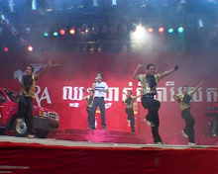
Diana kon goedkoop aan een kaartje voor een popconcert komen. Omdat ze zelf niet kon verkocht ze het kaartje voor het dubbele bedrag aan haar broer. Deze broer verkocht het door aan een klasgenoot voor vier maal het bedrag dat hij zelf betaald had. De klasgenoot verkocht het kaartje (met €8,- winst) door aan een vriend. Deze betaalde maar liefst €100,= voor het kaartje.
  - Hoeveel had Diana voor het kaartje betaald ? Schrijf hieronder jullie aanpak op.

  - Bij een ander concert (andere prijzen) gebeurde het zelfde. Aan het eind was de prijs precies € 69,25 hoger dan het bedrag dat Diana had betaald. Hoeveel was dat ?

Een mogelijke aanpak van het laatste probleem is:
- Noem het bedrag (in euro’s) dat Diana betaalde x
- Druk de andere bedragen uit in x :
Diana betaalde | x
Haar broer: | 2x
Klasgenoot | 8x
Vriend | 8x +8
- Los de vergelijking 8x + 8 = x + 69,25 op.
Bijv. zo: 7x + 8 = 69,25
7x = 61,25
x = 61,25 ÷ 7 = 8,75
Wellicht kun je iets dergelijks gebruiken bij de volgende opdrachten.

Op weg naar de vakantiebestemming had het vliegtuig harde wind (125 km/u) tegen, op de terugreis was de wind nog even hard maar nu mee. De heenreis duurde 4 uur, de terugreis 3 uur. Hoe snel vliegt het vliegtuig als er geen wind staat ?

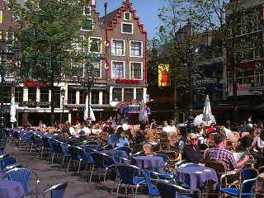

Een gezelschap gebruikt wat op een terras.
17 mensen bestellen fris, 8 mensen een sapje.
De rekening bedraagt € 38,30.
Hoe duur was een frisdrank ?
(Gelukkig wist iemand zich te herinneren dat een sapje € 0,10 duurder was dan een frisdrank )

Vader en zoon zijn samen 44 jaar oud. Over vier jaar is de vader drie keer zo oud als zijn zoon. Hoe oud zijn vader en zoon nu?


Tijdens een lange wandeling van A naar B vroeg kleine Jantje steeds hoe ver het nog was.
Toen ze een kwartier onderweg waren zei moeder dat ze over een half uur bij een speeltuin zouden zijn, en dat hij daar een ijsje zou krijgen. Zeven kilometer verder had Jantje het ijsje al lang op en vroeg voor de zoveelste keer hoe ver het nog was tot B. Zijn vader antwoordde dat het niet zo ver meer was – de helft van de afstand die ze vanaf speeltuin hadden afgelegd. Hoeveel km was de wandeling ?

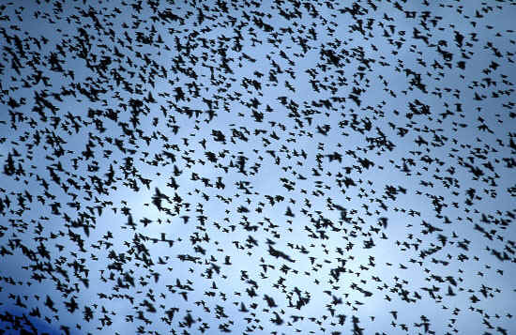
Omdat de spreeuwen alle kersen dreigden op te eten werd er vuurwerk afgestoken. De helft van de vogels vloog weg, maar een kwartier later waren er alweer 10 terug. Er werd weer vuurwerk afgestoken, en weer vloog de helft van de vogels weg. Een kwartier later waren er 7 terug. Na de derde keer vloog weer de helft weg, en keerden er 6 terug. Na de vierde keer vloog weer de helft weg, maar een kwartier later keerden er maar liefst 24 vogels terug.
Toen waren er weer precies evenveel spreeuwen als in het begin.
Hoeveel spreeuwen waren dat ?

2 weegschaal (computerpracticum)
We gebruiken eerst het Engelstalige applet Algebra Balance Scales.
Wanneer je dit applet start krijg je een openingscherm dat er ongeveer zo uit ziet:
De vergelijking die bij jou op het scherm staat is waarschijnlijk anders !

  - Beeld de vergelijking uit met behulp van de blauwe en rode blokjes.:

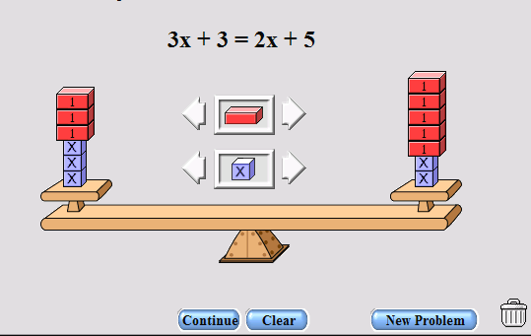
  - Los de vergelijking op door steeds links en rechts blokjes weg te halen. De balans moet natuurlijk wel in evenwicht blijven !
  - Kies een New Problem, en beeld deze vergelijking uit
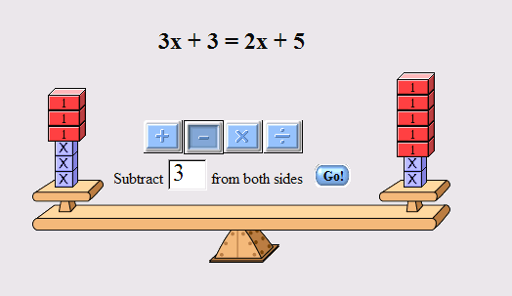
  - Klik op Continue, en los de vergelijking op door steeds aan te geven wat links en rechts moet gebeuren, bij voorbeeld:

  - Los nog een paar vergelijkingen op deze manier op.
Bij het vorige applet moest je de vergelijkingen steeds eerst uitbeelden met blokjes.
Dat is aardig, maar op den duur wat tijdrovend, en soms ook lastig. Een expressie als 3x-2 is bijv moeilijk uit te beelden.
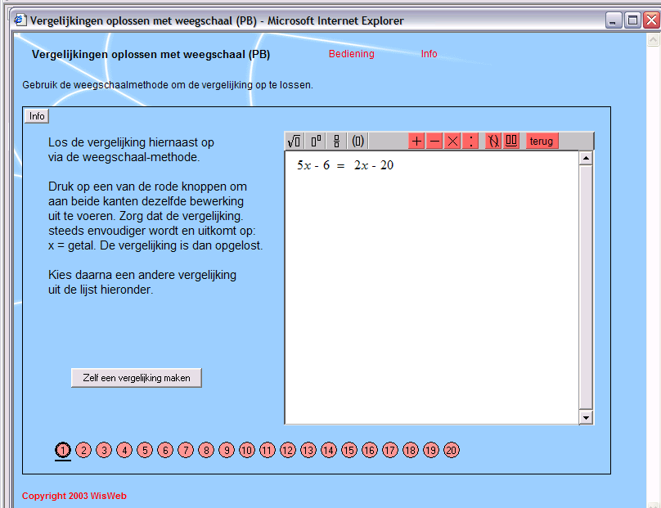
We gaan daarom over naar een ander applet:

Vergelijkingen oplossen met weegschaal

  - Start dit applet. Je scherm moet er dan (ongeveer) uitzien als op het plaatje hierboven.
  - Los met behulp van de instructie op het scherm de eerste vergelijking op

Op je scherm staat nu de hele oplossing. Als het goed is heb je niet meer dan 3 of 4 stappen gedaan, en is je antwoord goedgekeurd met een groene krul
  - Schrijf de hele oplossing (met alle stappen) hieronder op:
5x – 6 = 2x –20
) .…
……………………………………….
) .…
……………………………………….
) .…
……………………………………….

……………………………………….

Los de vergelijkingen 2 t/m 6 op.
Je hoeft de oplossing niet op te schrijven, maar ga wel steeds na of je geen “omwegen” maakt. De bedoeling is dat de vergelijkingen stap voor stap steeds eenvoudiger wordt. Als dat een keer niet lukt gebruik je de terug toets.
Tip: Het kan voorkomen dat je als “antwoord” krijgt iets als: -x = -7
Je kunt dan beide kanten met -1 vermenigvuldigen.

  - Klik op Zelf een vergelijking maken en typ een vergelijking in.
Maak het niet al te moeilijk, kies iets als: 4x –8 = 21 – x
  - Klik op Voeg toe en los de vergelijking stap voor stap op
  - Schrijf hieronder alle stappen op:

……………………………………….
) .…
……………………………………….
) .…
……………………………………….
) .…
……………………………………….

……………………………………….
.…

Bedenk nog een paar vergelijkingen en schrijf hieronder de oplossing stap voor stap op:

……………………………………….
……………………………………….
……………………………………….
……………………………………….
……………………………………….
……………………………………….
……………………………………….
……………………………………….
……………………………………….
……………………………………….
……………………………………….

……………………………………….
……………………………………….
……………………………………….
……………………………………….
……………………………………….
……………………………………….
……………………………………….
……………………………………….
……………………………………….
……………………………………….
……………………………………….

……………………………………….
……………………………………….
……………………………………….
……………………………………….
……………………………………….
……………………………………….
……………………………………….
……………………………………….
……………………………………….
……………………………………….
……………………………………….

……………………………………….
……………………………………….
……………………………………….
……………………………………….
……………………………………….
……………………………………….
……………………………………….
……………………………………….
……………………………………….
……………………………………….
……………………………………….

3 weegschaalmethode
Voorbeeld. Een lastige vergelijking is:
$\frac{1}{4}x+7=−\frac{1}{2}x−4$
Deze vergelijking is in ‘evenwicht’: linkerkant en rechterkant stellen hetzelfde getal voor. Door links en rechts dezelfde bewerking (optellen, aftrekken, delen, vermenigvuldigen) uit te voeren, krijg je een andere vergelijking die gelijkwaardig is.
Als je een slimme bewerking gekozen hebt, krijg je een vergelijking die eenvoudiger is. Met een paar stappen kun je vaak op de oplossing x = getal uitkomen.
$$\frac{1}{4}x+7=−\frac{1}{2}x−4$$
) - 7
$\frac{1}{4}x =−\frac{1}{2}x−\text{11}$ ) × 4
x = – 2x – 44
) + 2x 3x = – 44
) ÷ 3
x ≈ – 14,67

Met de volgende stappen kun je van een vergelijking een gelijkwaardige vergelijking maken:
- aan beide kanten hetzelfde optellen
- van beide kanten hetzelfde aftrekken
- beide kanten met hetzelfde getal (≠ 0) vermenigvuldigen
- beiden kanten door hetzelfde getal (≠ 0) delen

Neem de ingewikkelde vergelijking uit het voorbeeld.
  - Doe als eerste stap “× 4”. Wat is een volgende stap? ……………….
  - Los de vergelijking verder op. Krijg je hetzelfde antwoord?
……………………………………….
) …..
……………………………………….
) …..
……………………………………….
) …..
……………………………………….
) …..
……………………………………….
Met de weegschaalmethode los je een vergelijking op in stapjes.
Schrijf deze stapjes altijd netjes onder elkaar op.
Als je een oplossing gevonden hebt, vergeet dan niet deze te controleren!

Los de volgende vergelijkingen op. Schrijf alle stappen netjes onder elkaar op. Controleer je antwoord door het in te vullen in de vergelijking.
a] 13x – 6 = x + 6
) …..
……………………………..
) ….
……………………………..
) ….
……………………………..
……………………………..

b] – y + 6 = – 2y – 3
) ……
……………………………..
) .…..
……………………………..
) .…..
……………………………..

a] 30x + 60 = 80x – 40
) .…….
……………………………..
) .…….
……………………………..
) .…….
……………………………..
……………………………..

delen en vermenigvuldigen

Kijk hier goed wat een handige eerste stap is:
- breuken wegwerken door vermenigvuldigen;
- delen door een groot getal.

Wees slim!

c] 80a – 1 = 3a + 1000
)…….
………………………………..
)…….
………………………………..
)…….
………………………………..
………………………………..

b] 32x + 256 = –128 – 64x
).….
………………………………..
).….
………………………………..
).….
………………………………..
………………………………..

d] 1000 y + 30 = 990 y+ 60
) ..….
……………………………..
) .….
……………………………..
) .….
……………………………..
……………………………..
……………………………..

e] $\frac{1}{3}b−\frac{1}{3}=\frac{1}{4}b−\frac{1}{2}$
)…….
……………………………..
)……..
……………………………..
)……..
……………………………..
……………………………..
……………………………..

- kommagetallen
Vergelijkingen met kommagetallen kun je ook met de weegschaalmethode oplossen
a] 12,33 x – 15 = 23,45 x – 18,7
) ……..
……………………………………..
) ……..
……………………………………..
) ……..
……………………………………..
……………………………………..

b] 7,27 x –5,73 = 0,42 x + 6,04
)…….
……………………………………..
)……..
……………………………………..
)……..
……………………………………..
……………………………………..

- fietsen huren

Twee naast elkaar gelegen bedrijven verhuren fietsen.

Je kunt een fiets natuurlijk ook voor meer dagen huren.
Rijwielhandel van Ommeren &Zn  Een vast bedrag van € 6,=  plus € 1,50 per dag | 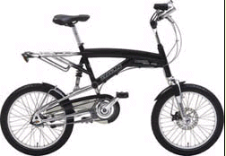
Bikes2rent

Een vast bedrag van € 4,50
plus € 1,75 per dag

  - Wanneer zijn beide bedrijven even duur?
Schrijf dit als een vergelijking en los de vergelijking op.
……………………………………….
……………………………………….
……………………………………….
……………………………………….
……………………………………….
……………………………………….
……………………………………….
……………………………………….
……………………………………….
……………………………………….

  - Wanneer is het goedkoper om bij Rijwielhandel van Ommeren & Zn te huren ?
…………………………………………………………………………………

Mobiel bellen

KPN en Vodafone zijn de meest populaire mobiele telefoonaanbieders. Hieronder staan de tarieven voor de goedkoopste abonnementen. Om het een beetje eenvoudig te houden zijn alleen de abonnementskosten per maand en de kosten per minuut bellen opgenomen.

Aanbieder | piektarief | daltarief | abonnementskosten
KPN | 0,45 | 0,25 | 8,95
Vodafone | 0,35 | 0,25 | 9,50
  - Wat zijn de belkosten per maand voor KPN en Vodafone als je alleen in piektijden belt? Maak een formule voor de kosten voor KPN en één voor Vodafone.
…………………………………………………………………………….
……………………………………………………………………………..
  - Bij hoeveel minuten bellen zijn de kosten van KPN en Vodafone gelijk als je alleen tijdens piekuren belt? Schrijf dit als een vergelijking en los de vergelijking op.
……………………………………….
……………………………………….
……………………………………….
……………………………………….
……………………………………….
……………………………………….
……………………………………….
……………………………………….
……………………………………….
……………………………………….

  - Kun het antwoord op de vorige vraag ook sneller berekenen ? Hoe ?
………………………………………………………………………
………………………………………………………………………

- Los de volgende vergelijkingen op. Laat ook je stappen zien.
a] – a – 6 = – 2a + 6
……………………………………
……………………………………
……………………………………
……………………………………
……………………………………
……………………………………
……………………………………
……………………………………
……………………………………
……………………………………

b] – 24b – 15 = 6b + 30
……………………………………
……………………………………
……………………………………
……………………………………
……………………………………
……………………………………
……………………………………
……………………………………
……………………………………
……………………………………

- Los de volgende vergelijkingen stap voor stap op:
a] 6000 x – 1500 = 2500 – 3000 x
………………………………………………………..
………………………………………………………..
………………………………………………………..
………………………………………………………..
………………………………………………………..
………………………………………………………..
………………………………………………………..
………………………………………………………..

b] $\frac{2}{3}x+1\frac{1}{3}=\frac{1}{3}x+2$
………………………………………
………………………………………
………………………………………
………………………………………
………………………………………
………………………………………
………………………………………
………………………………………

c] 0,01 x + 0,05 = 0,005 x + 0,01

………………………………………
………………………………………
………………………………………
………………………………………
………………………………………
………………………………………
………………………………………
………………………………………

d] $1\frac{1}{9}x+1\frac{1}{9}=x$
………………………………………
………………………………………
………………………………………
………………………………………
………………………………………
………………………………………
………………………………………
………………………………………
e] 0,2 x + 0,7 = 1 + 0,3 x

………………………………………
………………………………………
………………………………………
………………………………………
………………………………………
………………………………………
………………………………………
………………………………………

4 haakjes (computerpracticum)
We gebruiken weer: Vergelijkingen oplossen met weegschaal

  - Kies opgave nr. 7 : $6(x−1)=7x−8$
  - Klik op het symbool “haakjes wegwerken”.
  - Los de vergelijking verder op.

  - Klik op Zelf een vergelijking maken .
  - Typ de vergelijking $6(x−1)=\text{27}$
  - Klik op voeg toe
  - Los de vergelijking op twee manieren op: een keer met en een keer zonder “haakjes wegwerken”

  - Los de vergelijkingen 8 en 9 op
  - Los vergelijking 9 ook eens op zonder haakjes weg te werken

  - Bekijk opgave 10.
  - Laat de haakjes wegwerken.
Je krijgt nu :$2x−x+1=8+2x−2$
Het is verstandig de expressies links en rechts eenvoudiger te schrijven door termen op te tellen. Daar is ook een knop voor, naast die voor “haakjes wegwerken”.
  - Laat de termen optellen
  - Los de vergelijking verder op.

Los vergelijking 11 op, en noteer hieronder alle stappen :
-3(x –1) = 5(x+2) –7
) ……………….
……………………………………………
) ……………….
……………………………………………
) ……………….
……………………………………………
) ……………….
……………………………………………
) ……………….
……………………………………………
……………………………………………

  - Los vergelijking 12 stap voor stap op. Gebruik het applet als controle.
3(4x-1) + 3= 8x - 16
) ……………….
……………………………………………
) ……………….
……………………………………………
) ……………….
……………………………………………
) ……………….
……………………………………………
) ……………….
……………………………………………
……………………………………………

  - Doe het zelfde met vergelijking 13
2(5x-1) - 4 = -2x+ 3(2x-6)
) ……………….
……………………………………………
) ……………….
……………………………………………
) ……………….
……………………………………………
) ……………….
……………………………………………
) ……………….
……………………………………………
……………………………………………

  - Bekijk de vergelijking: $5(\frac{1}{2}x−3)−5=4(\frac{1}{2}x−3)+5$
  - Bedenk een slimme manier om deze vergelijking op te lossen:
………………..……………………………………….
………………..……………………………………….
………………..……………………………………….
………………..……………………………………….
………………..……………………………………….
………………..……………………………………….
………………..……………………………………….

  - Bedenk zelf een ‘indrukwekkende” vergelijking op met haakjes die
– als je het slim aan pakt - vrij eenvoudig is op te lossen:
…………………………………………………………………………
  - Hoe dan ? …………………………………………………………
…………………………………………………………
…………………………………………………………

5 handig met haakjes
Het zelf oplossen van vergelijkingen met haakjes vraagt inzicht, concentratie en soms ook geduld. Vaak is het nodig of verstandig om expressies met haakjes te vervangen door gelijkwaardige zonder haakjes, dus de haakjes ‘weg te werken’. Dat is een zorgvuldig werkje, vooral als er mintekens bij betrokken zijn.

Werk in de volgende gevallen de haakjes weg, en geef steeds een toelichting (bijv. met behulp van een getallenvoorbeeld, en ‘verhaal’ of een schets)
  - – (x +3) = ………………………
toelichting: ……………………………………………………………………..
……………………………………………………………………..
  - – (x – 3) = ………………………
toelichting: ……………………………………………………………………..
……………………………………………………………………..
  - 2(x – 3) = ………………………
toelichting: ……………………………………………………………………..
……………………………………………………………………..
  - -2(x + 3) = ………………………
toelichting: ……………………………………………………………………..
……………………………………………………………………..
  - -2(x – 3) = ………………………
toelichting: ……………………………………………………………………..
……………………………………………………………………..

Los de volgende vergelijkingen op door eerst de haakjes ‘weg te werken’ :
b] 20 – (x+3) = 3x -1
………………………………………
………………………………………
………………………………………
………………………………………
………………………………………
………………………………………
………………………………………
………………………………………
a] 3(x +10) = 4(x –10)
………………………………………
………………………………………
………………………………………
………………………………………
………………………………………
………………………………………
………………………………………
………………………………………
c] 13x + 7(100-x) = 952
………………………………………
………………………………………
………………………………………
………………………………………
………………………………………
………………………………………
………………………………………
………………………………………
d] 3(5 – x) = x +2
………………………………………
………………………………………
………………………………………
………………………………………
………………………………………
………………………………………
………………………………………
………………………………………

Behalve haakjes zijn er andere manieren om aan te geven dat iets ‘bij elkaar hoort’.
Een voorbeeld daarvan is een deelstreep.
$\frac{x+6}{3}=\frac{1}{3}(x+6)=\frac{1}{3}x+2=\frac{x}{3}+2$

Herschrijf de volgende expressies op bovenstaande manier.
  - $\frac{x−\text{10}}{5}$ ……………………………………………………………..
  - $\frac{4x−\text{16}}{4}$ ……………………………………………………………..
  - $\frac{5x−1}{5}$ ……………………………………………………………..
  - $\frac{\text{20}−3x}{−2}$ ……………………………………………………………..

Los de volgende vergelijkingen stap voor stap op:
b] $\frac{x+\text{10}}{3}=x+\frac{x−3}{3}$
………………………………………
………………………………………
………………………………………
………………………………………
………………………………………
………………………………………
………………………………………
………………………………………
a] $\frac{4x+5}{2}=\frac{7−4x}{4}$
………………………………………
………………………………………
………………………………………
………………………………………
………………………………………
………………………………………
………………………………………
………………………………………
c] $\frac{x+3}{3}+\frac{x−6}{6}=5$
………………………………………
………………………………………
………………………………………
………………………………………
………………………………………
………………………………………
………………………………………
………………………………………
d] $\frac{2(x−3)}{3}+\frac{1}{3}x=5$
………………………………………
………………………………………
………………………………………
………………………………………
………………………………………
………………………………………
………………………………………
………………………………………

Soms is het helemaal niet nodig om haakjes weg te werken, en zijn er andere mogelijkheden.

Los de volgende vergelijkingen steeds op twee manieren op: met en zonder ‘haakjes wegwerken’
  - 3(x-2) = 15
……………………………………….
……………………………………….
……………………………………….
……………………………………….
……………………………………….
……………………………………….
……………………………………….
……………………………………….
……………………………………….
……………………………………….

……………………………………….
……………………………………….
……………………………………….
……………………………………….
……………………………………….
……………………………………….
……………………………………….
……………………………………….
……………………………………….
……………………………………….

  - 10 – (2x-3) = 2
……………………………………….
……………………………………….
……………………………………….
……………………………………….
……………………………………….
……………………………………….
……………………………………….
……………………………………….
……………………………………….
……………………………………….

……………………………………….
……………………………………….
……………………………………….
……………………………………….
……………………………………….
……………………………………….
……………………………………….
……………………………………….
……………………………………….
……………………………………….

  - 2(x-8) = 6x -100
……………………………………….
……………………………………….
……………………………………….
……………………………………….
……………………………………….
……………………………………….
……………………………………….
……………………………………….
……………………………………….
……………………………………….

……………………………………….
……………………………………….
……………………………………….
……………………………………….
……………………………………….
……………………………………….
……………………………………….
……………………………………….
……………………………………….
……………………………………….

  - 5(10-2x) = 3(10-2x) + 6
……………………………………….
……………………………………….
……………………………………….
……………………………………….
……………………………………….
……………………………………….
……………………………………….
……………………………………….
……………………………………….
……………………………………….

……………………………………….
……………………………………….
……………………………………….
……………………………………….
……………………………………….
……………………………………….
……………………………………….
……………………………………….
……………………………………….
……………………………………….

6 bordjes gebruiken (computerpracticum)
We gebruiken het applet Vergelijkingen oplossen met bordjes.
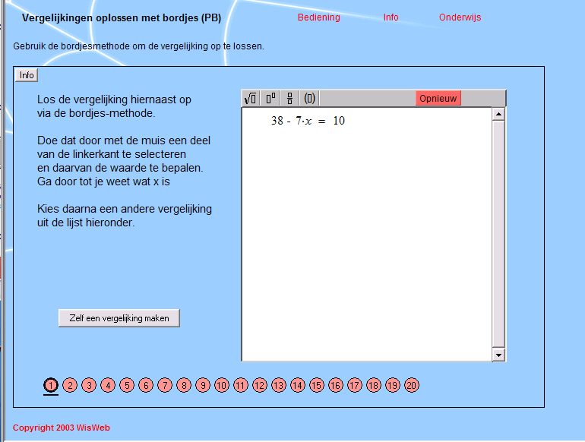
  - Selecteer met de muis 7x (zonder het minteken)
  - Ga na hoe groot 7·x moet zijn om te zorgen dat de vergelijking klopt.
  - Vul het antwoord (28) in het vakje, en druk op Enter.
  - Selecteer nu x .
  - Vul het antwoord (4) in het vakje.

Vergelijking 1 is nu opgelost. In het venster zijn alle stappen te zien

  - Los op een dergelijke manier vergelijking 3 op
  - Schrijf hieronder alle stappen op:
4·(12-x) + 7 = 35 ……………………………………….
……………………………………….
……………………………………….
……………………………………….
……………………………………….
……………………………………….
……………………………………….

Los op een dergelijke manier vergelijking 5 op, en noteer de oplossing: ……….

Los vergelijking 7 op, en noteer alle stappen.
$$\frac{\text{21}}{x}−8=−1$$
……………………………………….
……………………………………….
……………………………………….
……………………………………….
……………………………………….
……………………………………….
……………………………………….
……………………………………….

Doe hetzelfde met vergelijking 10.
$$\frac{8−x}{3}+7=9$$
……………………………………….
……………………………………….
……………………………………….
……………………………………….
……………………………………….
……………………………………….
……………………………………….
……………………………………….

  - Kies Zelf een vergelijking maken en typ de volgende vergelijking in:
$\frac{5}{2x−1}=4$ {Gebruik hierbij de derde knop op het knoppenbalkje.}
  - Als je niet ziet hoe groot 2x-1 is, zou je de 5 even kunnen vervangen door 12
  - Los de vergelijking verder op, en noteer alle stappen.
……………………………………….
……………………………………….
……………………………………….
……………………………………….
……………………………………….
……………………………………….
……………………………………….
……………………………………….

Los de vergelijking $\frac{6x−5}{3}=7$ op, en noteer hieronder alle stappen
……………………………………….
……………………………………….
……………………………………….
……………………………………….
……………………………………….
……………………………………….
……………………………………….

  - Los vergelijking 19 op.
  - Los vergelijking 20 op.

Maak zelf een paar vergelijkingen die geschikt zijn voor de “bordjesaanpak”, en los ze op.

7 geen bord voor je kop
Er zijn allerlei manieren om vergelijkingen op te lossen. De ‘weegschaalmethode’ en de bordjesaanpak‘ spelen in dit materiaal een belangrijke rol. Soms is het een kwestie van smaak welke aanpak je kiest, maar er zijn ook gevallen waarbij een bepaalde aanpak onmogelijk of erg onhandig is.

  - Bedenk drie voorbeelden van vergelijkingen die niet of heel lastig met de bordjesmethode zijn op te lossen
…………………………………………………….
…………………………………………………….
…………………………………………………….
…………………………………………………….
  - Bedenk ook drie voorbeelden van vergelijkingen die niet of heel lastig met de weegschaalmethode zijn op te lossen
…………………………………………………….
…………………………………………………….
…………………………………………………….
…………………………………………………….

Los de volgende vergelijkingen op. Kies zelf je methode, maar laat wel steeds je aanpak zien:
  - 0,2 · a = 10 ……………………………………………………………
……………………………………………………………
……………………………………………………………
  - 4b – 3 = 149 ……………………………………………………………
……………………………………………………………
……………………………………………………………
  - 2,5·(5-c) = 20 ……………………………………………………………
……………………………………………………………
……………………………………………………………
……………………………………………………………
  - 3d+ 9 = 5d- 4 ……………………………………………………………
……………………………………………………………
……………………………………………………………
……………………………………………………………
……………………………………………………………
  - 3(e-5) = 6 – (e+2) ……………………………………………………………
……………………………………………………………
……………………………………………………………
……………………………………………………………
……………………………………………………………
  - $\frac{x−7}{\text{10}}=5$ ……………………………………………………………
……………………………………………………………
……………………………………………………………
……………………………………………………………

Bekijk de volgende vergelijkingen goed, en los ze daarna op een slimme manier op .
Controleer steeds je antwoord.
a] $\frac{2x−1}{5}=\frac{x+7}{3}$
…………………………………..
…………………………………..
…………………………………..
…………………………………..
…………………………………..
…………………………………..
…………………………………..
…………………………………..

b] $\frac{1}{3x−5}=\frac{2}{3}$
…………………………………..
…………………………………..
…………………………………..
…………………………………..
…………………………………..
…………………………………..
…………………………………..
…………………………………..

c] 8(y – 2) = y – 2(y – 2)
…………………………………..
…………………………………..
…………………………………..
…………………………………..
…………………………………..
…………………………………..
…………………………………..
…………………………………..

d] x (x + 4) = (x + 1)(x + 2)
………………………………..
…………………………………..
…………………………………..
…………………………………..
…………………………………..
…………………………………..
…………………………………..
…………………………………..

e] (x + 2)(x + 3) = (x + 1)(x + 4)
…………………………………..
…………………………………..
…………………………………..
…………………………………..
…………………………………..
…………………………………..
…………………………………..
..…………………………………

f] (x + 2)(x + 3) = (x + 1)(x + 6)
…… ……………………………..
…………………………………..
…………………………………..
…………………………………..
…………………………………..
…………………………………..
…………………………………..
..…………………………………
.

[Oefenen met computer]
  - Start het applet Vergelijkingen oplossen (spel) .

Je bent (in tegenstelling tot de instructie op het scherm) vrij in je aanpak. Weegschaalmethode mag, maar hoeft niet.

Je kunt als je dat wilt met behulp van de rode ↓-toets (naast de terug-toets) zelf de vergelijking vervangen door een gelijkwaardige ( als je dat direct ziet kan dat ook de oplossing zijn).

Voor elke vergelijking die je foutloos en zonder hulp oplost krijg je 10 punten. Je kunt hulp krijgen, maar dat kost je wel punten.
  - Zorg dat je minstens 100 punten haalt. Noteer hieronder je scores:

1 2 3 4 5 6 7 8 9 10 11 12 13 14 15 16 17 18 19 20

…………………………………………………………………………………………….

8 raden of rekenen?
Afgelopen zaterdag heeft mijn oom Henk de wedstrijd van zijn visclub gewonnen met de vangst van een kolossale snoek. Oom Henk schept op: “De kop van de reuzenvis was 22 cm lang. De staart was even lang als de kop plus de helft van het lijf, en het lijf was even lang als de kop en de staart samen”
  - Bepaal hoe lang de snoek was.
……………………………………………………………
……………………………………………………………
……………………………………………………………
……………………………………………………………
……………………………………………………………
……………………………………………………………
……………………………………………………………
……………………………………………………………

De vraag is of de kop goed opgemeten was. Misschien was het een cm meer of minder.
  - Wat betekent 1 cm verschil voor de lengte van de snoek ?
……………………………………………………………
……………………………………………………………
……………………………………………………………
……………………………………………………………
……………………………………………………………
……………………………………………………………
……………………………………………………………
……………………………………………………………


Op de verjaardag van zijn dochtertje bedenkt de vader dat hij maar liefst 9 maal zo oud is, maar over 4 jaar nog maar 5 maal zo oud.
Bepaal de leeftijden van vader en dochter.
……………………………………………………………
……………………………………………………………
……………………………………………………………
……………………………………………………………
……………………………………………………………
……………………………………………………………
……………………………………………………………
……………………………………………………………

Een hobbyboer besluit een afrastering te maken aan de achterkant van zijn land. Hij is van plan de palen 1,5 meter van elkaar te zetten, maar nadat hij de palen gekocht heeft, bemerkt hij dat hij zich verrekend heeft. Hij heeft genoeg draad, maar komt vijf palen te kort. Hij berekent dat hij precies voldoende heeft als hij de palen 2 meter uit elkaar zet.

Bepaal hoe lang het stuk is dat afgerasterd moet worden.
……………………………………………………………
……………………………………………………………
……………………………………………………………
……………………………………………………………
……………………………………………………………
……………………………………………………………
……………………………………………………………
……………………………………………………………

Hieronder staat het grafschrift van een beroemd wiskundige uit de oudheid:

Here lies Diophantus, a math wonder to behold.
With the use of algebra, the stone tells how old:
One-sixth of his life he spent as a child.
One-twelfth more, and his beard grew wild.
Adding one-seventh more to his life,
He decided to marry, and so took a wife.
Five years passed, and he had a bouncing boy.
Life seemed perfect, filled with love and joy.
But alas, the dear son of master and sage,
After reaching half of his father's full age,
Died and was laid in a cold, chilly grave,
While his father, trying his best to be brave,
Busied himself in the science of numbers,
Then, in four years, enjoyed Eternal Slumbers.

  - Probeer door ‘verstandig raden’ na te gaan hoe oud Diophantus werd.
…………………………………………………………
…………………………………………………………
…………………………………………………………
  - Los met behulp van een vergelijking op hoe oud Diophantus werd.

……………………………………………………………
……………………………………………………………
……………………………………………………………
……………………………………………………………
……………………………………………………………
……………………………………………………………
……………………………………………………………
……………………………………………………………
……………………………………………………………
……………………………………………………………


Na de reparatie van de antieke Zaanse klok bleek al snel dat men de grote en de kleine wijzer verwisseld op de assen had gezet. Gevolg was dat de kleine wijzer met een twaalf keer zo grote snelheid als de grote wijzer begon rond te draaien. Toen de klokkenmaker erbij werd gehaald, deed zich een opmerkelijk feit voor: op het moment dat hij de klok inspecteerde, gaf de klok precies de juiste tijd aan. Toen de klok na de reparatie in werking werd gezet was het (op de klok en in het echt) precies 3 uur.
Hoe laat was het toen de klokkenmaker de klok inspecteerde ?
……………………………………………………………
……………………………………………………………
……………………………………………………………
……………………………………………………………
……………………………………………………………
……………………………………………………………
……………………………………………………………
……………………………………………………………
……………………………………………………………

Wilma roeit stroomopwaarts. Twee uur lang van 12 tot 2. Dan keert zij om en roeit met de stroom mee terug. Bij het keerpunt is haar hoed in het water gevallen. Wilma roeit stug door. Die hoed komt wel achter haar aan. Om 3 uur is Wilma terug bij de startlijn. Enige tijd later komt ook de hoed bij de startlijn aan. Hoe laat is het dan? (Neem aan dat Wilma steeds even hard geroeid heeft, dus dat haar snelheid ten opzichte van het water constant was.)
……………………………………………………………
……………………………………………………………
……………………………………………………………
……………………………………………………………
……………………………………………………………
……………………………………………………………
……………………………………………………………
……………………………………………………………
……………………………………………………………

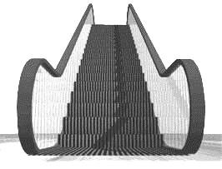
In een winkelcentrum zit een roltrap . Als je deze roltrap met een bepaalde snelheid naar boven loopt, gebruik je vijftien treden Als je jouw snelheid verdubbelt, dan gebruik je zeventien treden.
Hoeveel treden moet je lopen als de roltrap stilstaat ?
……………………………………………………………
……………………………………………………………
……………………………………………………………
……………………………………………………………
……………………………………………………………
……………………………………………………………
……………………………………………………………
……………………………………………………………
……………………………………………………………

